２．加熱炉の分類

現在ほとんどの製油所で稼動している加熱炉は，管式加熱炉（パイプスチール・ヒータあるいはチューブラヒータ）と呼ばれているが，その構造は必ずしも同一でなく，加熱管（ヒータチューブ）の配列，型式や，燃焼器（バーナ）の配列，炉体の形状等で多様である。
以下に，その代表的な型式と，その特徴を述べる。
⑴ 形状からみた分類
加熱炉は，おおよそ炉体，加熱管，燃焼器，通風排煙部からなり，そのうち炉体形状，加熱管配列，燃焼方式の組合せから分類すると，次のようになる。
① 直立円筒形―水平管式―垂直燃焼方式
② 箱形―水平管式―垂直燃焼方式
③ 箱形―水平管式―水平燃焼方式
④ 箱形―垂直管式―垂直燃焼方式
⑤ 箱形―垂直管式―水平燃焼方式
⑥ 箱形―水平管式―特殊燃焼方式
⑦ 箱形―垂直管式―特殊燃焼方式
以上のなかには硫黄回収装置，排煙脱硫装置あるいは排水処理装置に設置する燃焼炉は含まれていない。
⑵ 用途からみた分類
原油蒸留装置，水素化脱硫装置，水添分解装置あるいは改質装置にある加熱炉は，それぞれの使用条件，目的が異なる。これらを，その用途別に分類すると次のようになる。
① 単純加熱を目的とする炉
熱媒体を加熱昇温する場合に用いられ，リボイラ（再沸器）とも呼ばれるものがこれに該当する。比較的操作も単純である。
② 液相から気液混相に変化させる炉
管式加熱炉としては最も多く，常圧蒸留，減圧蒸留から各種ストリッパーへのフイードを加熱するなど，広く用いられている。400℃を大きく越えることはないが，管内で相変化を起すため，被加熱流体の流速，温度と管表面温度に注意しないと，管内でコーキング（コークス化）を促し，管の寿命を縮めることもある。
③ 気液混相のままであるが加熱することで気相が多くなる炉。
水素化脱硫，分解などのプロセスで，リアクター（反応塔）フイードの加熱に用いら
れる。温度よりも圧力の点で特徴的に高く，ほとんどが腐食性の高い流体であること，気液混相の２相流であることから，各パスの片流れ（偏流）や流体最高温度の管理が重要である。
④ 気体を加熱する炉
気体を加熱昇温する場合で，ナフサの水素化脱硫，ガソリン改質装置などのリアクターフイードや水素製造装置の前処理などに用いる。これらの加熱炉は，一般に温度は高いが，気相流のため各パスの偏流が極端にならない限り，コーキングは起らない。
⑤ 管内で熱分解を起させる炉
石油化学のプロセスに多い。圧力は低いが温度が極めて高く，エチレン分解炉では流体が850℃から900℃にもなる。
⑥ 管内に触媒を充てんし流体を改質させる炉
水素製造装置の改質炉がある。触媒管（加熱管）を流体が通過する間に改質反応を起させる。熱分解炉同様に高温であるため，火災（フレーム）がこの触媒管に直接接触しない構造のバーナを，100から400個と多く配置しているのが特徴である。各管の触媒を均一に充てんしていなかったり，最低通ガス量（通液量）を確保しないと触媒管で偏流が起りやすく，触媒管の寿命に大きく影響するので注意しなければならない。

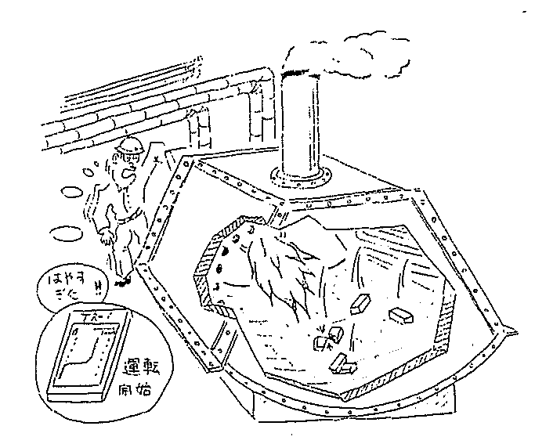

３．管式加熱炉の特徴と用途

⑴ 直立円筒形加熱炉
炉体が円筒形でコンパクトになっており，建設費も安く設置面積が少なくてすむという利点があるが，構造上，大型炉には適さない。バーナは垂直燃焼式に設置されるため，高粘度，高流動点の燃料油を使用する場合は炉下への油もれや，バーナタイルへのカーボン付着に注意しなければならない。まだ，ふく射部，対流部が一対もしくは分離形になっており，ふく射部の加熱管は渦巻式のほかはすべて垂直形で，対流部加熱管のみ垂直，水平形のいずれかになっている。
① 全ふく射形，ヘリカルコイルおよび垂直管式
小型炉で最も単純な構造をしており，建設費も安い。水素製造装置の前処理加熱炉によくみられる。
② ふく射・対流一体形
加熱管は垂直形長尺もののみで，対流部の熱回収も一対で行われる。炉内頂部に反射コーン，スリーブを取付け炉効率を高めているが，燃料の硫黄含有量が高いと燃焼中にこれらを腐蝕させるので，保守が問題になる。各種リボイラや熱媒体加熱炉として多く用いられる。
③ ふく射・対流分離形
対流部加熱管が垂直あるいは水平になっている。ある程度大型化はされているが，対

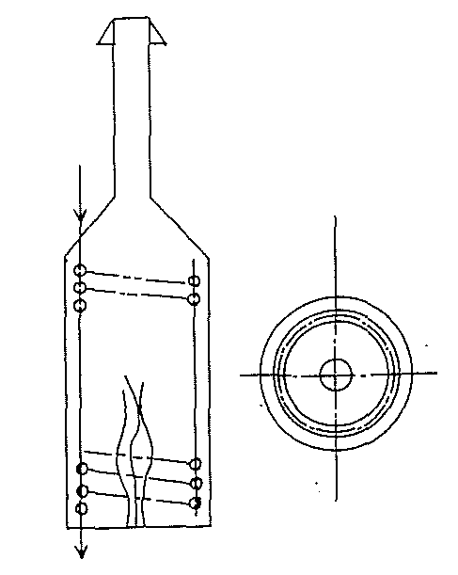

図―１ 直立円筒形―垂直燃焼式
(ｲ)全ふく射形―ヘリカルコイル式

流部加熱管にフイン（羽根）やスタッド（びょう）のついているのが特徴で，これらが熱吸収を高めている。
直立円筒形加熱炉の代表的なもので，最近は特に対流部の水平管形が多く用いられている。用途は蒸留，水素化脱硫装置のフイード加熱と広い。
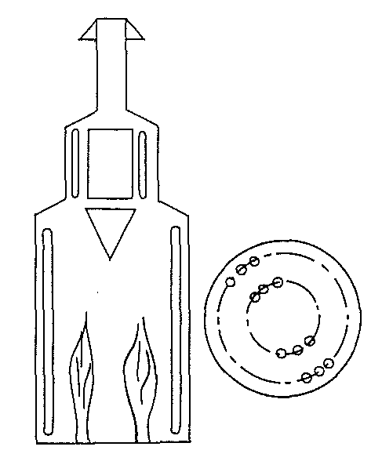

図―２ 直立円筒形―垂直燃焼式
(ﾛ)ふく射・対流部分離形

⑵ 箱型―水平管式―垂直燃焼方式
この形式は小型から超大型のものと広く使用され，特に大型炉では経済的に設計できるが，直立円筒形よりは平面的に大きな敷地を必要とする。しかし，炉高は低くなるので熱回収部の設置も容易となり，水平管であることから流動性は安定し，熱分布も均等に配分できる点が垂直管式より優れている。最近の大型炉はこの形式が多い。
① アップドラフト形
図―３ 箱形―水平管式―垂直燃焼方式
(ｲ) アップドラフト形
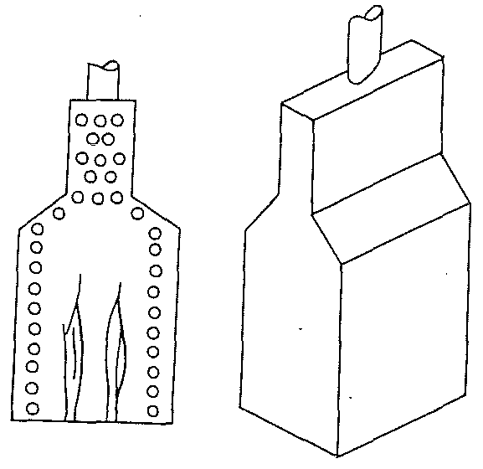
小中型炉としては代表的なものである。対流部とふく射部をむすぶ炉肩は傾斜しており，ここにも加熱管を配置した構造となっている。小中規模の蒸留装置，ガソリン改質装置あるいはリボイラ等，広く用いられる。この形式はストレートアップ形と原理的には同一であるが，側壁を二重にして，その間に燃焼用空気による空気予熱をもつストレートアップ形と，これを有しないアップドラフト形で相違している。

② ダブルアップファイアード形
アップドラフト形の炉幅を広げ，炉内中央に隔壁を設けた構造である。この隔壁（センターウオール）によって反射面積が増加し，熱吸収の効果を高めている。バーナの設置は，一般に水平形よりも垂直形が多く，隔壁に向けて，わずかに傾斜させた形で設置する例もある。用途はアップドラフト形と同様である。
図―４ 箱形―水平管式―垂直燃焼方式
(ﾛ) マルチチャンバー形
③ マルチチャンバー形
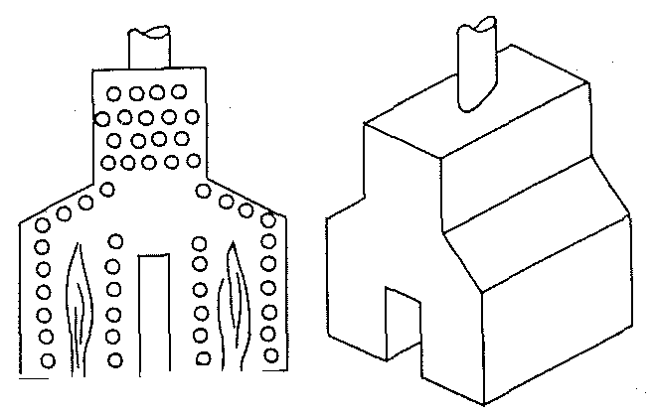
装置の大型化がすすむにつれて，この形式の加熱炉が多く採用されるようになった。
構造はアップドラフト，ダブルアップファイアード形に類似し，その大型化と考えるとよい。その大きな相違は，中央にある隔壁の両側にも加熱管を配列していることであり，そのためバーナの配列はすべて垂直形になっている。炉肩の加熱管は一般に平面配列が多く，傾斜配列もまれにみることがある。この形式はほとんどが大型蒸留装置のフイード加熱炉に採用されている。
⑶ 箱形―垂直管式―垂直燃焼方式
直立円筒形の利点をもつ構造で，ガソリン改質装置など気相流の加熱に広く採用されている。ときには一つの加熱炉で二つの異なる流体の加熱にも用いられている。採用するバーナ形式によっては，かなりの大型化も可能である。
① ボックスバーチカルチューブ形
図―５ 箱形―垂直管式―垂直燃焼方式
(ｲ) ボックスバーチカル形
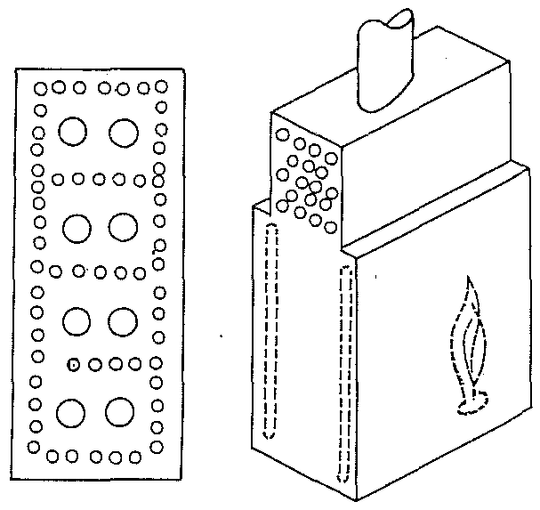
加熱管の配列で一つの加熱炉を二つ以上の燃焼室に区切って熱吸収の効率化をねらっているもの，あるいは隔壁によって仕切り，その壁に沿って加熱管を配列しているものがある。両者とも共通の対流部に，全長にわたる加熱管がある。特に後者は，仕切られた個々の燃焼室の条件を変えることによって，異なる流体，温度条件を同時併行して調整することができるため，ガソリン改質装置の各リアクターフイードヒータを統合した加熱炉として用いるのに適した
形式である。
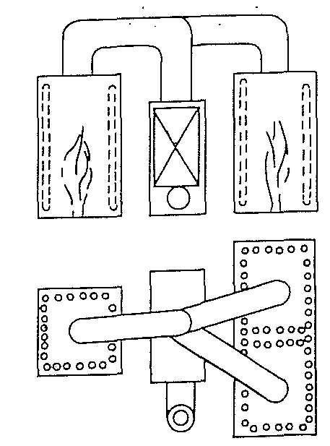
② 角柱形
ボックスバーチカルチューブ形と原理は同一であるが，一つの炉を二列のチューブによって二個の燃焼室に仕切る点が異なる。また二つ以上の同形式加熱炉がもつ，それぞれの対流部を炉頂に設置せず，地上に統合する形式で設置し，煙道（ダクト）によって炉と結合する形式をとっている。この対流部は主として廃熱回収ボイラとして用いる。
BIPM社の実用化によるこの加熱炉は，BIPM形加熱炉とも呼ばれている。
図―６ 箱形―垂直管式―垂直燃焼方式
(ﾛ) 角柱形

⑷ 箱形―水平管式―水平燃焼方式
前⑵項で述べた箱形―水平管式―垂直燃焼方式の加熱炉と原理は同じであるが，燃焼方式が垂直から水平に変っているだけであり，この形式は建設費や設置面積の理由で，最近は採用されなくなった。しかし，燃料として高粘度，高流動点のアスファルト系燃料油を用いるには，この形式の方が操作，保守の面で優れているのが特徴でもある。

図―７ 箱形―水平管式―水垂燃焼方式 図―８ 箱形―水平管式―水平燃焼方式
(ｲ) ダウンコンベクション形 (ﾛ) マルチチャンバー形
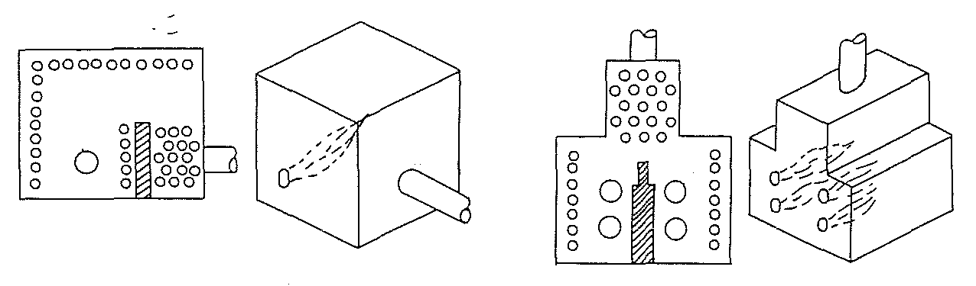
⑸ 箱形―垂直管式―特殊燃焼方式
この形式の加熱炉は，ほとんどが水素製造装置の改質炉，あるいはエチレン分解炉用に開発され，実用化されたものである。従って，流体温度は800～900℃にも達し，炉内温度は1000℃を越えるものも少なくない。また管内で反応，分解が行なわれるため，温度制御が大切であり，高温クリープ強さを要求する加熱管（触媒管）の選択もまた重要である。
図―９ 箱形―垂直管式―特殊燃焼方式
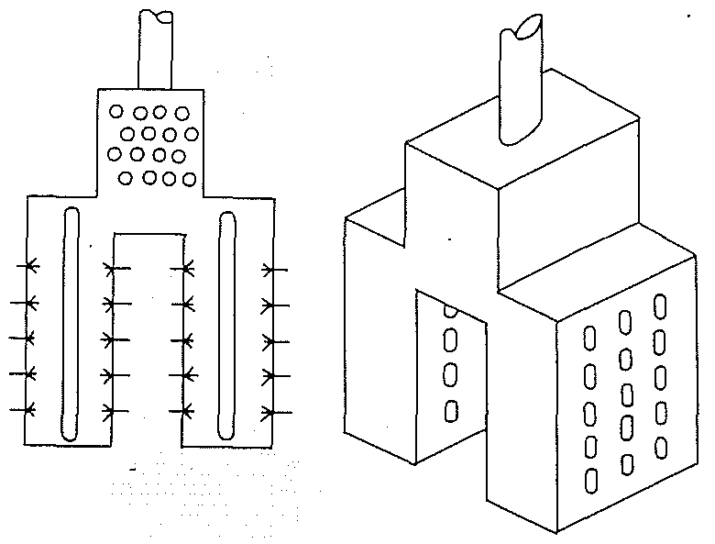
① ラジアントウオール形
水素改質炉，エチレン分解炉等に使用している。最も特徴的な点は，ラジアントウオール形バーナ（図―12を参照）を炉壁に多数配置し，加熱管（触媒管）を両側から加熱することである。炉頂の対流部には原料予熱のほか，ボイラ給水の予熱，蒸気発生ができるようにして全体の熱効率を高めるようにしている。バーナの個数が大型炉では200個を越えるため，緊急時の燃料遮断対策が重要である。また，このバーナは単純で，操作も容易であるが，反面，低負荷運転時の使用するバーナ個数を工夫しないと触媒管の局部過熱で触媒管寿命にも悪影響を与えることになる。
② ラジアントウオール・ダブルチューブ形
ラジアントウオール形と類似しているが，加熱管（触媒管）の配置が千鳥形二重になっている。運転操作，保守の点はほとんど変らない。
トプソー社の実用化によるもので，水素改質炉に多く用いられている。
